ZENITH真力时再现1969年出品的第一款渐变表盘EL PRIMERO腕表
重磅推出CHRONOMASTER旗舰系列A385复刻版腕表

传奇重生：El Primero星速机芯问世之初，一款搭载此革命性机芯的早期经典计时码表由此诞生。ZENITH真力时复刻此经典时计，为CHRONOMASTER旗舰系列复刻版表款再添新猷。

1969年对于真力时而言具有非凡意义，同时也是应该被载入制表史册的一年。在这一年，计时码表发生了颠覆性的改变。也正是在这一年，真力时推出了史上首款高振频自动计时码表——真力时EL PRIMERO腕表，共打造了三款独树一帜的精钢表款。A385腕表便是其中之一。这款酒桶形精钢计时码表配备引人瞩目的棕色渐变表盘，成为真力时乃至整个制表行业的第一款“烟熏”色调表盘。

而在1970年，A385腕表参与了真力时的“Operation Sky”（天空计划），令这款腕表成为当时媒体争相报道的对象。这项极限测试将腕表捆绑在一架法国航空公司从巴黎飞往纽约的波音707飞机起落架上，以测试腕表抵御剧烈温度波动、风力和气压变化等外部不利因素的能力。在航班着陆之时，这枚腕表依旧运行精准。这项大胆壮举，既彰显了真力时研发人员对这款倾注心力的EL PRIMERO机芯的强大信心，也是机械机芯优于当时新兴的石英机芯的有力证明，因为当时的石英机芯完全无法承受航班飞行过程中出现的温差变化。

50多年后，真力时以CHRONOMASTER旗舰系列复刻版腕表，迎来了A385腕表的盛大回归。CHRONOMASTER旗舰系列A385复刻版腕表绝不仅仅是一款复古灵感杰作，更是表厂运用“逆向工程”（reverse engineering）技术忠实再现1969年的原型表款。借助原版设计蓝图和生产方案，A385复刻版腕表的37毫米酒桶形精钢表壳的每一枚组件，包括泵式按钮，均精准再现1969年原型表款的设计。唯一的不同之处在于，用弧形蓝宝石水晶玻璃表镜代替亚克力玻璃表镜，以透明底盖代替封闭式精钢底盖，令搭载其中的EL PRIMERO 400计时机芯一览无余，清晰可见。

A385腕表的出众特色，当属其烟棕色渐变表盘，表盘色泽从中央向边缘逐渐加深，营造出微妙的光晕效果，由此在视觉上呈现出令人惊艳的深邃感，仿佛表盘本身呈圆弧状。真力时力求在这款CHRONOMASTER旗舰系列复刻版腕表再现同样的温暖色调和渐变效果，与原型表款几乎完全相同，并搭配红色中置计时秒针和银白色计时盘。

CHRONOMASTER旗舰系列A385复刻版腕表秉持复古主题，配备两款源自1969年的表链和表带可供选择：第一款为“梯形”精钢链带，这是早期EL PRIMERO腕表标志性的盖·费尔（Gay Frères）表链的现代款；第二款为浅棕色小牛皮表带，随时间流逝和佩戴后，将呈现出独特光泽。

全新CHRONOMASTER旗舰系列A385复刻版腕表沿袭历史比例，配备令人瞩目的精美表盘以及EL PRIMERO机芯毋庸置疑的卓越性能，必将受到欣赏CHRONOMASTER旗舰系列隽永造型与出众美感的腕表拥趸者们青睐。

CHRONOMASTER旗舰系列A385复刻版腕表将在真力时线上精品店和全球授权零售商店发售。
真力时：触手分秒之真。

真力时激励我们每个人心怀鸿鹄之志，砥砺前行，让梦想成真。自1865年真力时成为首家具有现代意义的制表商以来，腕表便伴随着有远大梦想的杰出人物实现改变人类历史的壮举——路易·布莱里奥（Louis Blériot）历史性地飞越英吉利海峡，菲利克斯·鲍加特纳（Felix Baumgartner）创纪录地以平流层高空自由落体方式突破音障。

以创新作为启明星的真力时在所有表款中都配备内部研发和制造的非凡机芯。从首款自动计时码表El Primero，到计时精准度达1/100秒的高精准度计时码表El Primero 21，以及通过一片单晶硅振盘，革新了超过30多个零件组成的传统擒纵系统的Inventor创想家腕表，品牌始终致力于超越自我，不断创新。自1865年以来，真力时陪伴着那些敢于挑战自己并为理想积极奋斗的人们，共同创造瑞士制表业的未来。触手分秒之真，就在当下。

CHRONOMASTER旗舰系列A385复刻版腕表
型号：03.A384.400/385.C855
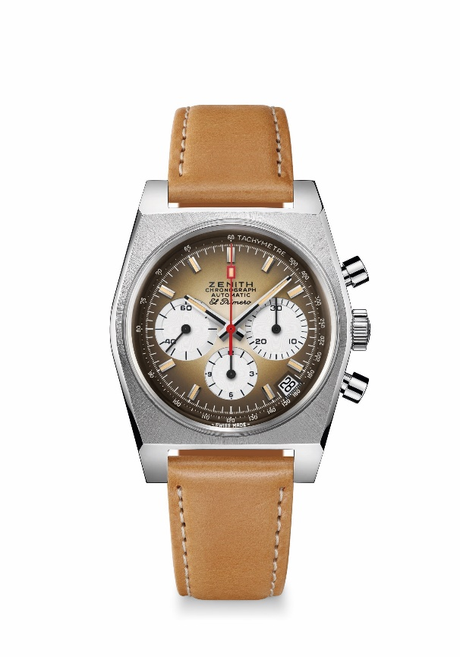
亮点：1969年的制表史上首款渐变表盘。1969年经典A385腕表复刻版，37毫米直径。
El Primero导柱轮自动计时机芯。
机芯：El Primero 400型自动上链机芯
振频：36,000 次/小时 (5赫兹)
动力储备：至少50小时
功能：中置时、分显示。小秒针位于9时位置
计时：中置计时指针，12小时计时盘位于6时位置，
30分钟计时盘位于3时位置。测速刻度。日期显示位于4:30时位置
售价：7900瑞士法郎
材质: 精钢
防水深度：5 ATM（50米）
表盘：烟棕色渐变表盘，搭配白色计时盘
时标：镀铑刻面，涂覆米色Super-LumiNova®SLN夜光物料
指针：
镀铑刻面，涂覆米色Super-LumiNova®SLN夜光物料
表带和表扣：浅棕色小牛皮表带，配橡胶保护衬里，精钢针式表扣。

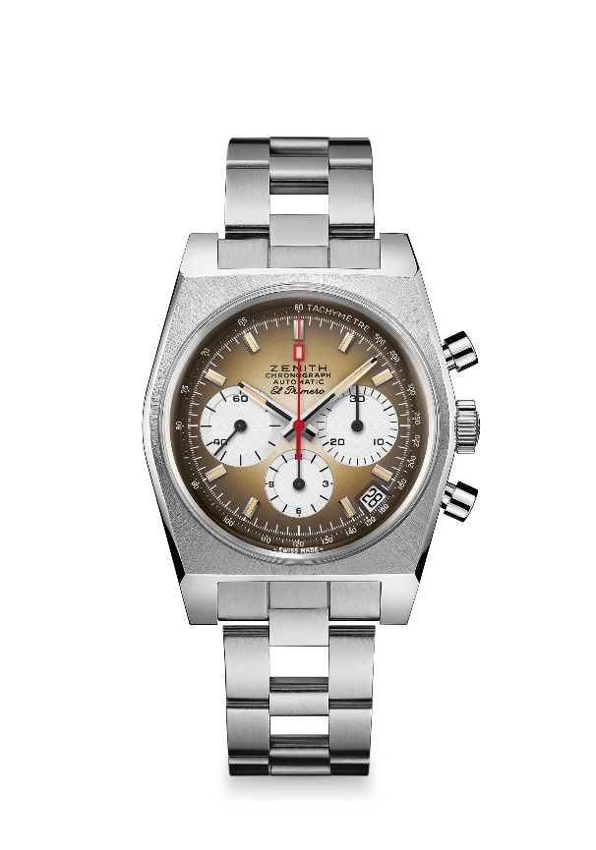
CHRONOMASTER旗舰系列A385复刻版腕表
型号： 03.A384.400/385.M385

亮点：1969年的制表史上首款渐变表盘。
1969年经典A385腕表复刻版，37毫米直径。
El Primero导柱轮自动计时机芯。
机芯：El Primero 400型自动上链机芯
振频：36,000 次/小时 (5赫兹)
动力储备：至少50小时
功能：中置时、分显示。小秒针位于9时位置
计时：中置计时指针，12小时计时盘位于6时位置，
30分钟计时盘位于3时位置。测速刻度。日期显示位于4:30时位置
售价：8400瑞士法郎
材质: 精钢
防水深度：5 ATM（50米）
表盘：烟棕色渐变表盘，搭配白色计时盘
时标：镀铑刻面，涂覆米色Super-LumiNova®SLN夜光物料
指针：镀铑刻面，涂覆米色Super-LumiNova®SLN夜光材料
表带和表扣：精钢链带，搭配双折叠式精钢表扣。

